DIRECTION DE L’OFFRE DE SOINS

Dossier suivi par Marine Barthélemy 06.94.40.42.85
Courriel : marine.barthelemy@ars.sante.fr

CAHIER des CHARGES REGIONAL des SOINS de SUPPORT en GUYANE

__________
APPEL à PROJET
PARCOURS DE SOINS GLOBAL APRES LE TRAITEMENT DU CANCER

Juin 2022

1

1. Contexte

Les « soins de support » représentent « l’ensemble des soins et soutiens nécessaires aux personnes malades, parallèlement aux traitements spécifiques (ou pas) tout au long des maladies graves ».

En 2016, l’INCa a défini un panier avec :
- Quatre soins de support "socle" : douleur, nutrition, prise en charge psychologique, prise en charge sociale, familiale et professionnelle.
- Cinq soins de supports complémentaires : activité physique adaptée, conseils sur l’hygiène de vie, soutien psychologique des proches et des aidants, mise en œuvre de la préservation de la fertilité, troubles de la sexualité.

L’instruction DGOS du 23 février 2017 encourage le recensement et la promotion de l’offre de soins de support en cancérologie, objectif repris dans le Projet Régional de Santé Régional 2018-2028 de l’ARS.
« La qualité de la prise en charge en cancérologie passe également par l’accompagnement global qui est proposé au patient tout au long de son parcours, elle implique donc de systématiser l’accompagnement des personnes et l’accès à l’ensemble des soins de support. »

Le dispositif du Parcours de soins global après le traitement d'un cancer s'inscrit dans le cadre de la stratégie décennale de lutte contre le cancer 2021-2030, en vue de limiter les séquelles, de prévenir les rechutes et d'améliorer la qualité de vie des personnes ayant eu un cancer.

La loi n° 2019-1446 du 24 décembre 2019 de financement de la sécurité sociale pour 2020 propose la création d’un parcours de soins global après le traitement d’un cancer. Ce parcours comprend un bilan d’activité physique ainsi qu’un bilan et/ou des consultations de suivi nutritionnels et psychologiques. Le contenu du parcours est individualisé pour chaque personne en fonction des besoins de celle-ci, identifiés et prescrits par le médecin référent. Il s’agit d’apporter aux patients concernés un accompagnement aussi bien physique que psychologique.

Les textes réglementaires publiés relatifs au parcours de soins global après le traitement d'un cancer visent à structurer l’offre au sein des territoires.¹

Dans le cadre de la stratégie décennale du cancer, la mise en place d’un parcours de soins global après le traitement d’un cancer doit être réalisée afin de réduire les risques de séquelles et de prévenir les rechutes.

L’enjeu est dans le cadre d’un repérage précoce des besoins et conformément aux préconisations de l’Institut national du cancer (INCa) de débuter l’accompagnement vers l’après-cancer au plus tôt. Il est aussi d’assurer cette prise en charge au plus près des patients bénéficiaires et de privilégier une prise en charge par des professionnels de proximité au plus proche du domicile du patient.

¹ Décret n° 2020-1665 du 22 décembre 2020 - Arrêté du 24 décembre 2020 relatif au parcours de soins global après le traitement d'un cancer ; INSTRUCTION N° DSS/MCGRM/DGS/SP5/EA3/DGOS/R3/2021/31 du 27 janvier 2021 relative à la mise en œuvre du parcours de soins global après le traitement d’un cancer.

L’offre des soins de support de l’après-cancer reste encore hétérogène selon les territoires et les types de soins. Il faut donc désormais, garantir à tous les patients une prise en charge en soins de support jusqu’à 12 mois après la fin de leur traitement actif pour un cancer en tout lieu du territoire de Guyane.

Selon le réseau FRANCIM des registres de cancer, 456 nouveaux cas de cancer sont estimés chaque année (toutes localisations confondues) en Guyane sur la période 2010-2014 avec :
- 3 principales localisations chez l’homme : prostate (32%), côlon-rectum (9,4%) et poumon (8,6%)
- 4 principales localisations chez la femme : sein (26,4%), utérus (11,8%), côlon-rectum-anus (8,5%) et thyroïde (4,7%)
- Le cancer occupe la deuxième place parmi les affections longues durée
- Le cancer représente la deuxième cause de mortalité après les maladies de l’appareil respiratoire

2. Objet de l’appel à candidature régional

2.1 Le parcours

Ce parcours de ville, qui peut également être réalisé en établissement, mis en œuvre après la fin du traitement actif s’inscrit dans la complémentarité du parcours hospitalier durant lequel le dispositif d’annonce et des soins de support sont proposés au patient.

Ce parcours, dispensé dans les douze mois après la fin du traitement et suivant la prescription médicale, comporte :
- Un bilan fonctionnel et motivationnel d’activité physique réalisé par un professionnel et faisant l’objet d’un projet d’activité physique adaptée, et le cas échéant un bilan psychologique et/ou un bilan diététique
- Des consultations de suivi de diététique et/ou psychologique : au maximum six au total pour l’ensemble des deux disciplines

Le médecin prescripteur (oncologue, médecin traitant, pédiatre) pourra donc choisir, selon l’état de santé du patient, entre les différents cas de figure suivants :
- 1 bilan + 6 consultations
- 2 bilans + 4 consultations
- 3 bilans + 2 consultations

Le médecin prescripteur pourra s’appuyer sur la grille de repérage de 1er et 2ème niveau des besoins en soins de support après la phase active de traitement, outil du référentiel national de l’INCa pour définir et proposer les soins de support adaptés visant à améliorer la qualité de vie du patient (Annexe 1).

2.2 La population cible bénéficiaire

La population visée est celle des patients atteints de cancer reconnus en affection de longue durée (ALD) et jusqu’à 12 mois après la fin du traitement.

Ces personnes doivent détenir une prescription médicale réalisée uniquement par un médecin cancérologue, un pédiatre ou un médecin traitant.

Les patients prioritaires et pouvant bénéficier d’une prise en charge initiale gratuite sont (critères non cumulatifs) :
➢ Pour les adultes :
- Bénéficiaires de la CSS ou d’une aide médicale gratuite (AME);
- Identifiés par la structure comme en grande difficulté socio-économique ;
- Tous les enfants et adolescents relevant des services de pédiatrie ;
- Adolescents et jeunes adultes (AJA de 15 à 24 ans) avec prises en charge dispersées dans les services adultes.

Les professionnels de santé peuvent s’appuyer sur le référentiel des soins de support de l’AFSOS (fiche de détection de la fragilité sociale – contenu minimum indispensable (INCa 2011) ainsi que le SCORE EPICES (Evaluation de la Précarité et des Inégalités de santé dans les Centres d’Examens de Santé) qui est un indicateur individuel de précarité prenant en compte le caractère multidimensionnel de la précarité (Annexe 2).

Les populations spécifiques sont les suivantes :

  - Enfants (moins de 18 ans)
Les structures identifiées qui assureront les soins de support pédiatriques devront être conventionnées avec un établissement de santé autorisé au traitement du cancer pédiatrique (CHU).

  - Adolescents et Jeunes Adultes (AJA) (15 à 24 ans)
Les structures qui s’engagent dans les soins de support doivent disposer d’une double compétence spécifique en oncologie et pour les AJA dans la prise en charge de cette population.

Dans le cadre de cet appel à candidature, il sera évalué l’équilibre régional de l’offre et des articulations avec les professionnels de proximité, en prenant en compte la rareté des pathologies cancéreuses chez les enfants, les adolescents et jeunes adultes.

2.3 Les structures éligibles à cet appel à projets sont les suivantes

Les priorisations d’habilitation des structures se feront sur la base des constats suivants :
- Capacité à assurer une offre sur un territoire élargi
- Ensemble du territoire guyanais couvert par l’offre

Les structures éligibles sont les suivantes :
- Les communautés professionnelles territoriales de santé (CPTS).
- Les maisons de santé pluridisciplinaires ou pluri-professionnelles, les centres de santé pluridisciplinaires ou pluri-professionnels dont les projets de santé ont été validés par l’Agence Régionale de Santé.

Peuvent être aussi candidates, les structures ci-dessous dès lors qu’elles assurent une couverture complémentaire satisfaisante :
- Toute structure en mesure :
  - D’effectuer l’ensemble des bilans et consultations, concernant ces soins de support, par une équipe pluridisciplinaire au sein même de la structure.
  - De rémunérer les professionnels intervenant sur la base de justificatifs des bilans ou consultations de suivi réalisés.
  - Et de recueillir les données nécessaires à l’évaluation du dispositif.
- Les établissements de santé (y compris de proximité).

CONDITIONS PRINCIPALES et OBLIGATOIRES :

- Toute structure ou groupement de structure devra impérativement définir un territoire et s’assurer en concertation avec les autres structures habilitées en Guyane qu’elle s’inscrit en proximité et en complémentarité des structures déjà existantes pour la prise en charge des patients.

- Pour garantir une qualité et sécurité de prise en charge des patients atteints de cancer, il sera demandé la réalisation d’un minimum de 60 forfaits dans un délai de 2 ans à compter de la date de signature de la convention avec l’ARS. L’enjeu est d’éviter la multiplication de petites structures et de faciliter la coordination des différents acteurs du parcours cancer sur le territoire.

2.4 Les engagements de la structure

Chaque structure candidate à l’appel à projet devra signer une convention avec l’ARS pour mettre en œuvre le parcours sur un territoire dont il précisera la définition. Elle devra être en mesure d’organiser :
- Le parcours du patient en son sein ou en lien avec les professionnels ou associations tels que les professionnels de l’APA, les diététiciens ou les psychologues libéraux,
- La transmission d’informations couvertes par le secret médical auprès du médecin prescripteur et au médecin traitant, si ce dernier n’est pas le prescripteur.

La structure éligible devra s’engager à prendre en charge les patients atteints de cancer au-delà de sa propre patientèle et aura à contractualiser avec les professionnels de son territoire.

Chaque structure devra préciser notamment :
- Le territoire envisagé (éventuellement, en complémentarité d’autres structures éligibles),
- Le type de patients envisagé (part de ciblage par type de cancer),
- L’organisation de l'offre : APA, diététique et psychologue.

Elle devra notamment gérer les financements alloués par l’ARS et les re-distritribuer aux différents partenaires concernés.

Par ailleurs, elle devra aussi assurer la transmission des indicateurs de suivi et le bilan des questionnaires qualité de vie des patients chaque semestre à l’ARS pour l’évaluation territoriale du dispositif (Annexes 3 et 4).

2.5 Condition d’intervention du professionnel en soins de support et forfait de rémunération

Un contrat est établi entre le(s) professionnel(s) de soins de support et une structure retenue par l’ARS. Il définit les modalités de collaboration du (des) professionnel(s) au parcours de soins global après le traitement du cancer organisé par la structure (Annexe 5).

Le professionnel est rémunéré pour la séquence de prestations qu'il réalise par le versement par la structure d'un forfait après réception des bilans ou de l'évaluation.

La prise en charge par les structures conventionnées avec l’ARS se fera dans la limite d’un plafond de 180 euros par an et par patient à raison de 45 euros maximum pour un bilan d’une heure et 22,50 euros maximum pour une consultation de suivi diététique ou psychologique de 30 minutes.

A noter que :

- Seul le bilan d’activité physique adaptée est rémunéré ; les séances d’APA ne sont pas financées dans le cadre de ce parcours
- Les transports uniquement dédiés aux soins de support ne sont pas indemnisés

3. Organisation complémentaire de l’AAP dans le droit commun

3.1. Continuité de la prise en charge Psychologique

Dans la continuité des séances de prise en charge psychologique en post cancer, et à partir d’avril 2022, le dispositif « MonPsy », porté conjointement par le ministère des Solidarités et de la santé et l’Assurance Maladie, va permettre aux patients de plus de 3 ans (enfants, adolescents et adultes) en souffrance psychique d’intensité légère à modérée de bénéficier d’une prise en charge par un psychologue remboursé par l’Assurance Maladie.

En fonction de l’état de santé du patient, et en accord avec lui, les médecins pourront lui proposer de suivre des séances d’accompagnement psychologique avec un psychologue conventionné. Ce dispositif pourra notamment bénéficier aux publics qui ne pouvaient pas auparavant bénéficier de l’accompagnement psychologique pour des raisons financières.

Le nombre de séances réalisé sera adapté aux besoins du patient, dans la limite de 8 séances. Les tarifs seront de :
- 40 euros pour une première séance permettant la réalisation du bilan initial
- 30 euros pour les séances de suivi (sept au maximum).
Seules les séances réalisées dans le cadre du dispositif national (c’est-à-dire, sur adressage d’un médecin et réalisées par un psychologue conventionné avec l’Assurance maladie) feront l’objet d’un remboursement. Ces séances ne pourront pas faire l’objet de dépassement d’honoraires.

4. Promouvoir l’usage de la téléconsultation de suivi des patients

La téléconsultation a bénéficié de la pandémie liée à la Covid-19 pour s'intégrer dans la pratique quotidienne médicale et en santé et, a fortiori, en cancérologie.

Dans le cadre des prises en charge paramédicales en soins de support, la téléconsultation peut aussi être un outil. Elle est un moyen, pour tous les patients, d'accéder aux bons soins, aux bons spécialistes, aux bonnes expertises, au bon moment ... Leur réalisation pourra être prise en compte dans le cadre d’une procédure décrite dans le projet scientifiquement validé et dès lors que la première séance individuelle de soins de support aura été réalisée en présentiel.

5. Eléments du dossier attendu

Le dossier de la structure dédiée aux soins de support devra impérativement comprendre l’ensemble des éléments suivants :
- Le dossier de candidature rempli conformément à la trame proposée (Annexe 6),
- Le dossier signé par le représentant légal de la structure.

En outre, il est fortement recommandé que si le projet est présenté par un établissement, il devra bénéficier d’un portage institutionnel. Une validation institutionnelle du projet constitue une garantie pour sa mise en œuvre.

L’instruction du dossier prendra systématiquement en considération l’offre existante en soins de support dans les établissements de santé autorisés au traitement du cancer qui bénéficient déjà d’une MIG AQTC.

Le dossier devra présenter :
- Le porteur du projet et les pilotes de la démarche,
- La description du parcours,
- Les missions des professionnels intervenant dans le parcours (rédaction des comptes rendus de bilans et de séances, les conditions de retour d’information au médecin prescripteur et au médecin traitant, ...) avec les titres de formation et les justifications d’expérience des professionnels,
- Le nombre de patients inclus et le mode de calcul,
- Les modalités de financement du parcours, précisant la part d’activité et de financement envisagée dans le cadre de cet appel à projet.

A ce dossier seront jointes les pièces suivantes :
- La couverture géographique de l’offre en soins de support pour favoriser la proximité des domiciles des patients,
- L’engagement au respect des bonnes pratiques professionnelles (Annexe 7),
- Les documents d’information au patient,
- Les contractualisations entre les structures concernées hospitalières et extrahospitalières nécessaires à la mise en place de ce parcours,
- Les diplômes, certificats ou titres de formation des professionnels en soins de support salariés de la structure ou bien avec qui la structure envisage de conventionner si elle est retenue par l’ARS.
- Un engagement de la structure et des professionnels à participer à une web session d’information sur les soins oncologiques de support (SOS) organisée par le dispositif régional des cancers, Onco Guyane.

La structure devra déposer son dossier selon le format du dossier type régional à l’ARS Guyane au plus tard le 5 septembre 2022.

6. Critères de sélection

Les points d’attention seront les suivants :
- La rigueur du projet et la cohérence du parcours territorial proposé,
- La taille du bassin de population couvert par le projet,
- La qualité des organisations envisagées,
- La faisabilité technique du projet, en particulier l’estimation du nombre de patients susceptibles d’être concernés.

Concernant les patients, une attention particulière sera également portée :
- Aux prises en charge de proximité afin de garantir l’accessibilité géographique de tous les patients,
- À l’inclusion des bénéficiaires de la protection universelle maladie (PUMa) et/ou de la complémentaire santé solidaire,
- À l’inclusion des personnes les plus précaires,
- À l’inclusion des enfants et des adolescents et jeunes adultes (AJA).

7. Financements et versements des subventions

Le financement octroyé par l’ARS est un accompagnement financier sur le Fond d’Intervention Régional (FIR). Il permettra de prendre en charge les bilans ou séances des professionnels en soins de support sollicités dans le cadre de cet appel à candidature pour une durée de 3 ans, dans la limite de 180 € par patient et par an sur la base d’un objectif quantifié annuel de forfaits déterminé avec la structure (file active de nouveaux patients) avec un minimum de 60 nouveaux patients à prendre en charge dans un délai de 2 ans. Cet objectif pourra être réévalué annuellement.

Un financement « Coordination et prise en compte des majorations de rémunération en Guyane » de 70 euros/forfait est également attribué aux structures.

L’ensemble de ces dispositions est formalisé dans la convention passée avec les structures retenues. Les crédits seront versés annuellement par arrêté du DG ARS.
Les financements délégués tiendront compte de l’activité prévisionnelle envisagée par la structure et validée par l’ARS et de l’activité réalisée transmise sur les mois précédents.

Pour l’année 2022, compte tenu de la date de démarrage du dispositif pour les nouvelles structures retenues, le financement octroyé sera calculé au prorata du nombre de mois de l’année couverts et sur la base de la file active annuelle sollicitée par les structures retenues et validée par l’ARS par la signature d’une convention.

Cette délégation sera adressée aux structures retenues courant 2022.

Cet appel à projet permet de prendre en charge jusqu’à 200 forfaits, ce qui représente environ 15% du taux d’incidence (calculé sur trois ans).

L’évaluation de la population cible prioritaire par territoire cible au regard des indicateurs recensés en 2020 permettra d’évaluer la part de population de la file active qui a pu avoir recours à cette offre en priorité (les structures devront systématiquement recueillir les indicateurs).

Cette enveloppe attribuée pour les soins de support permettra de contribuer au financement des forfaits ou séances des professionnels en soins de support sollicités dans le cadre de cet appel à projets pour une durée de trois ans sous réserve de conformité lors des évaluations intermédiaires.

8. Indicateurs de suivi des activités de soins de support

Les indicateurs (Annexe 3 et 4) seront a minima à produire à l’ARS semestriellement ainsi qu’un rapport d’activité annuel au plus tard le 30 mars de l’année n+1.

9. Calendrier Récapitulatif

- Publication AAC et lancement le 24 juin 2022
- Date limite et dépôt de dossiers au plus tard le 5 septembre 2022
- Instruction des dossiers avant le 30 septembre 2022
- Envoi des conventions en octobre 2022
- Démarrage du dispositif pour les nouvelles structures au plus tard le 1er décembre 2022.

Les dossiers sont à adresser à marine.barthelemy@ars.sante.fr

Le référent ARS est Marine Barthélemy : marine.barthelemy@ars.sante.fr, responsable de l’offre de soins ambulatoire, Direction de l’offre de soins ANNEXES :

- GRILLE DE REPERAGE DE 1ER ET 2EME NIVEAU DES BESOINS EN SOINS DE SUPPORT
APRES LA PHASE ACTIVE DE TRAITEMENT

- FICHE DE DETECTION DE LA FRAGILITE SOCIALE – SCORE EPICES (EVALUATION DE
LA PRECARITE ET DES INEGALITES DE SANTE DANS LES CENTRES D’EXAMENS DE SANTE)

- LISTE D’INDICATEURS A REMONTER TRIMESTRIELLEMENT A L’ARS PAR LES STRUCTURES

- QUESTIONNAIRE D’EVALUATION DE LA SATISFACTION DES PATIENTS

- CONTRAT-TYPE ENTRE PROFESSIONNELS DE SANTÉ MENTIONNÉS AUX ARTICLES L. 4371-1 et D. 4371 (DIETETICIENS), LES PROFESSIONNELS DE L’ACIVITE PHYSIQUE ADAPTEE MENTIONNES A L’ARTICLE D. 1172-2 DU CODE DE LA SANTÉ PUBLIQUE ET PSYCHOLOGUES ET LA STRUCTURE DÉSIGNÉE PAR L'AGENCE RÉGIONALE DE SANTÉ de GUYANE POUR LA MISE EN OEUVRE DU PARCOURS DE SOINS GLOBAL APRES LE TRAITEMENT DU CANCER

- AAP PARCOURS SOINS DE SUPPORT – DOSSIER TYPE DE REPONSE

- RECOMMANDATIONS DE BONNES PRATIQUES

ANNEXE 1 - GRILLE DE REPERAGE DE 1ER ET 2EME NIVEAU DES BESOINS EN SOINS DE SUPPORT APRES LA PHASE ACTIVE DE TRAITEMENT
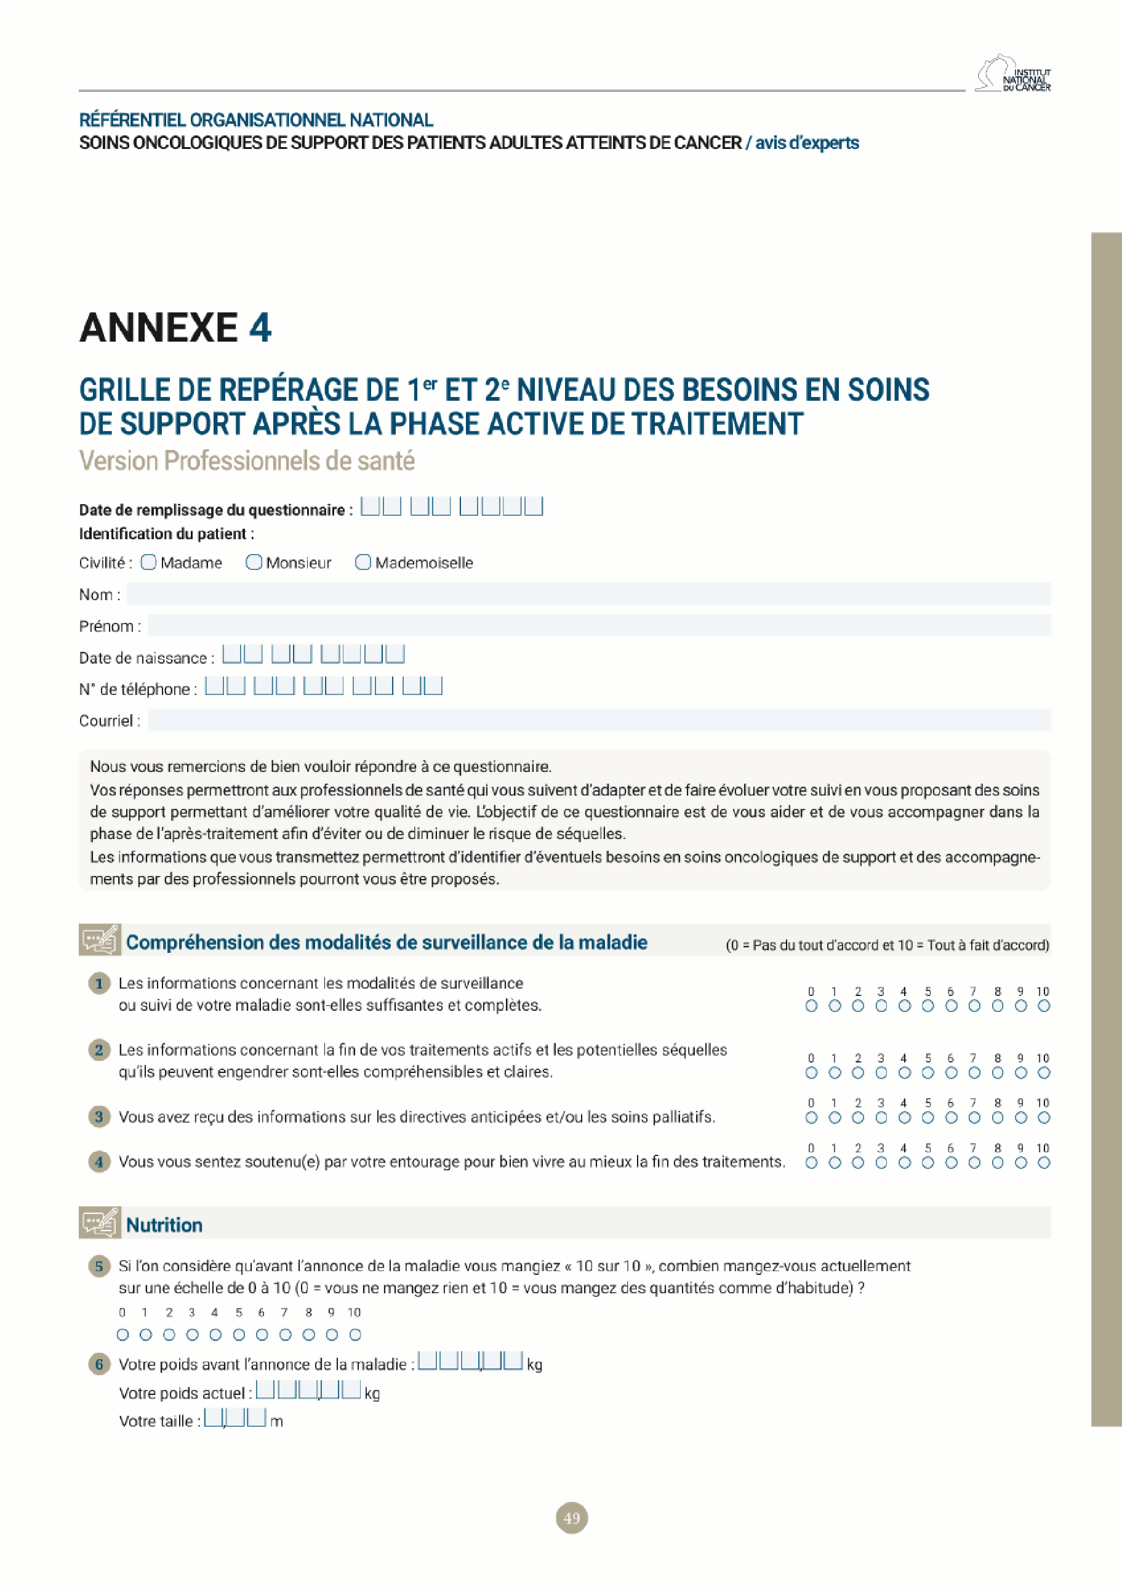
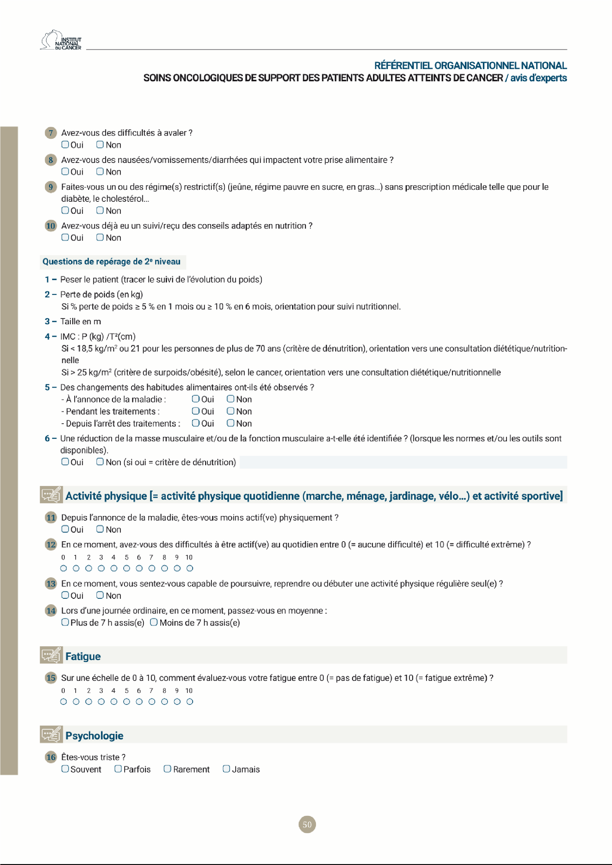
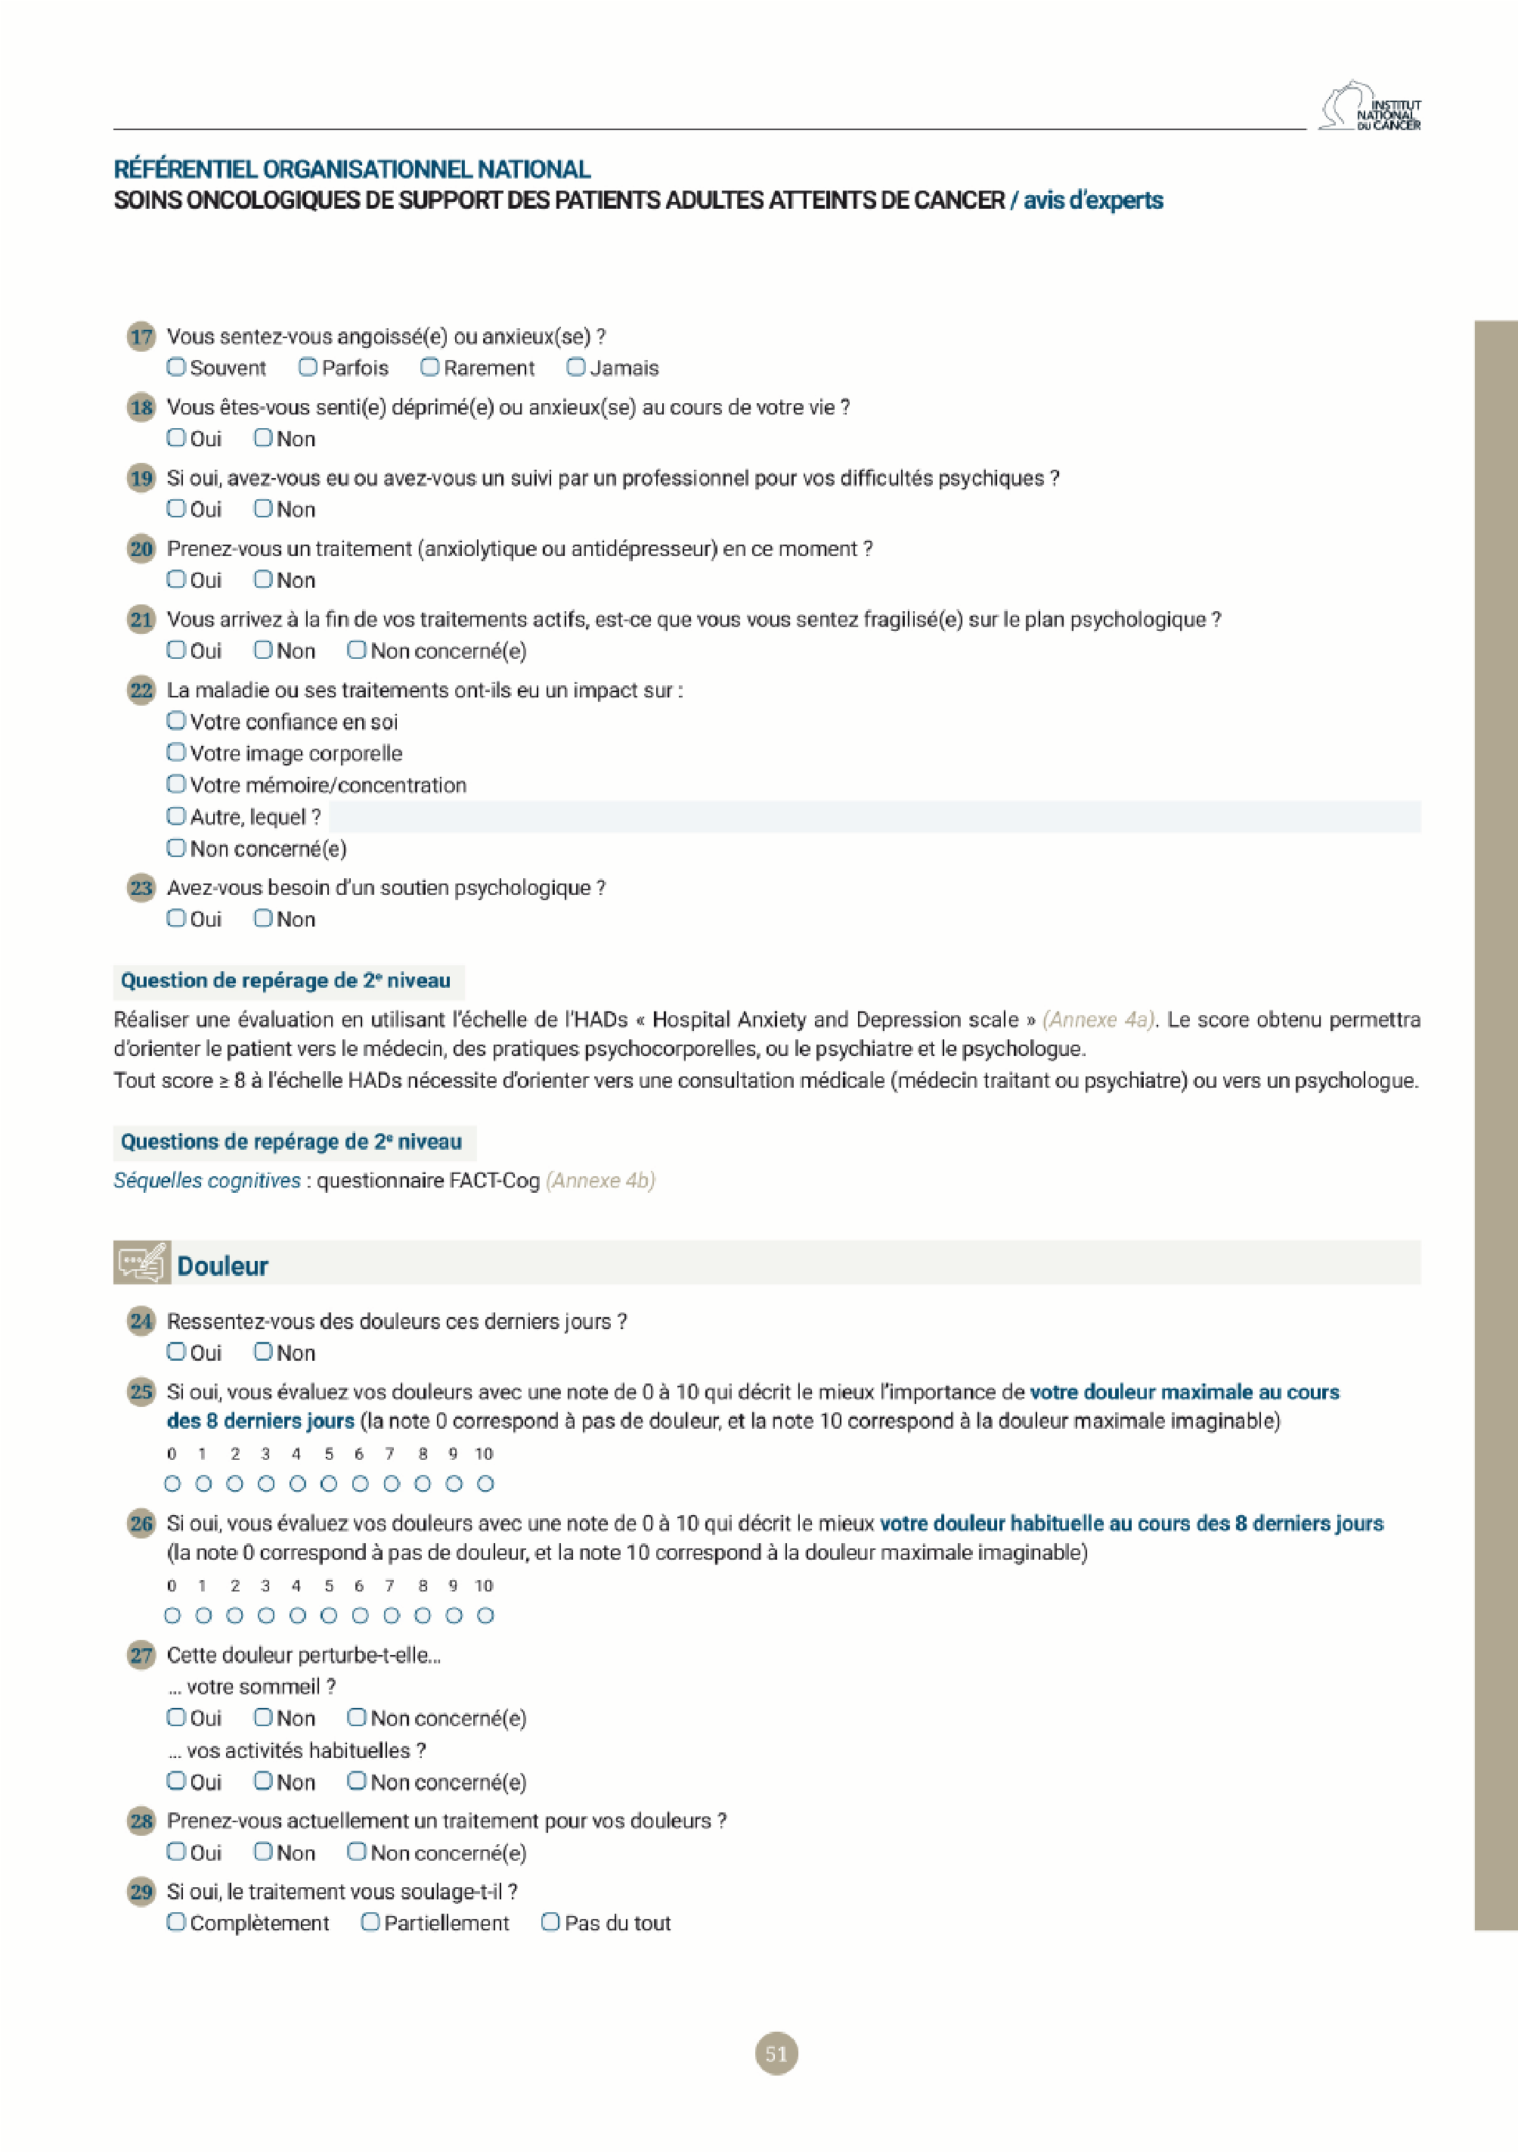
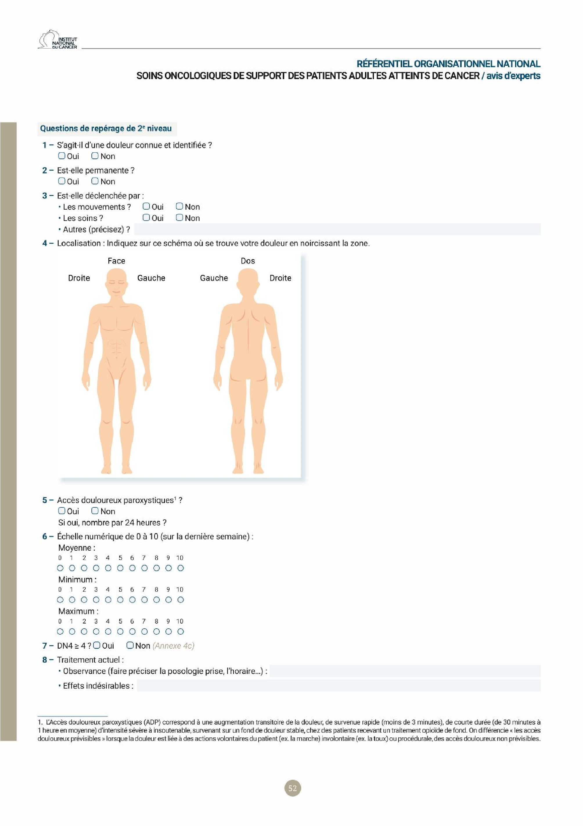
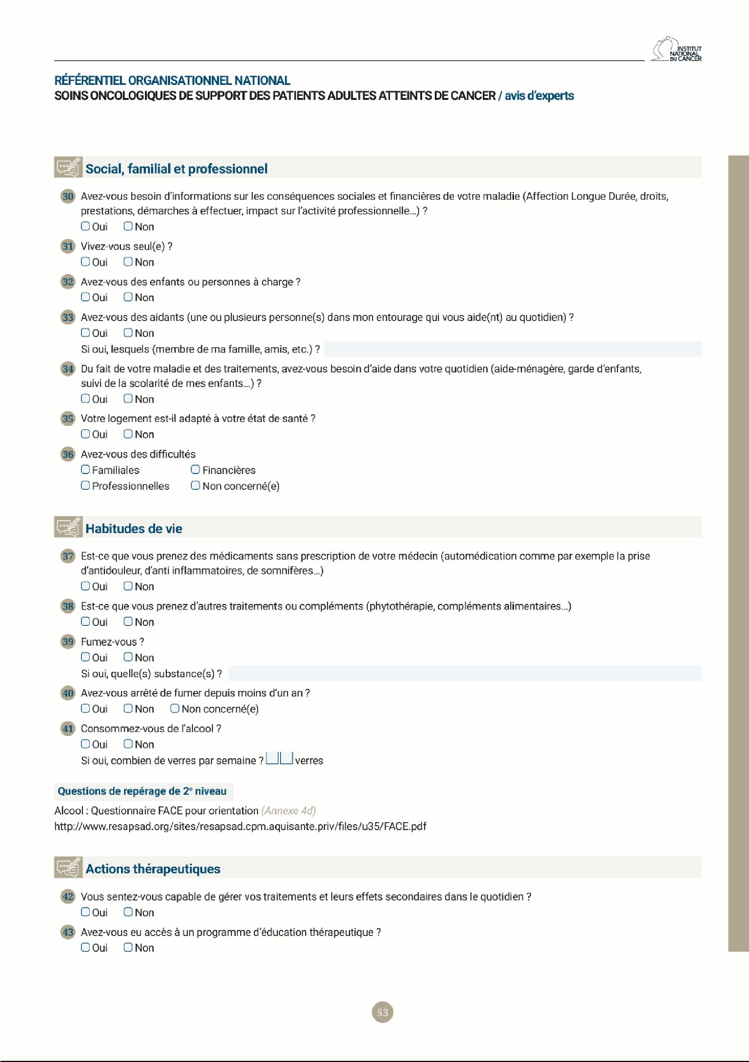
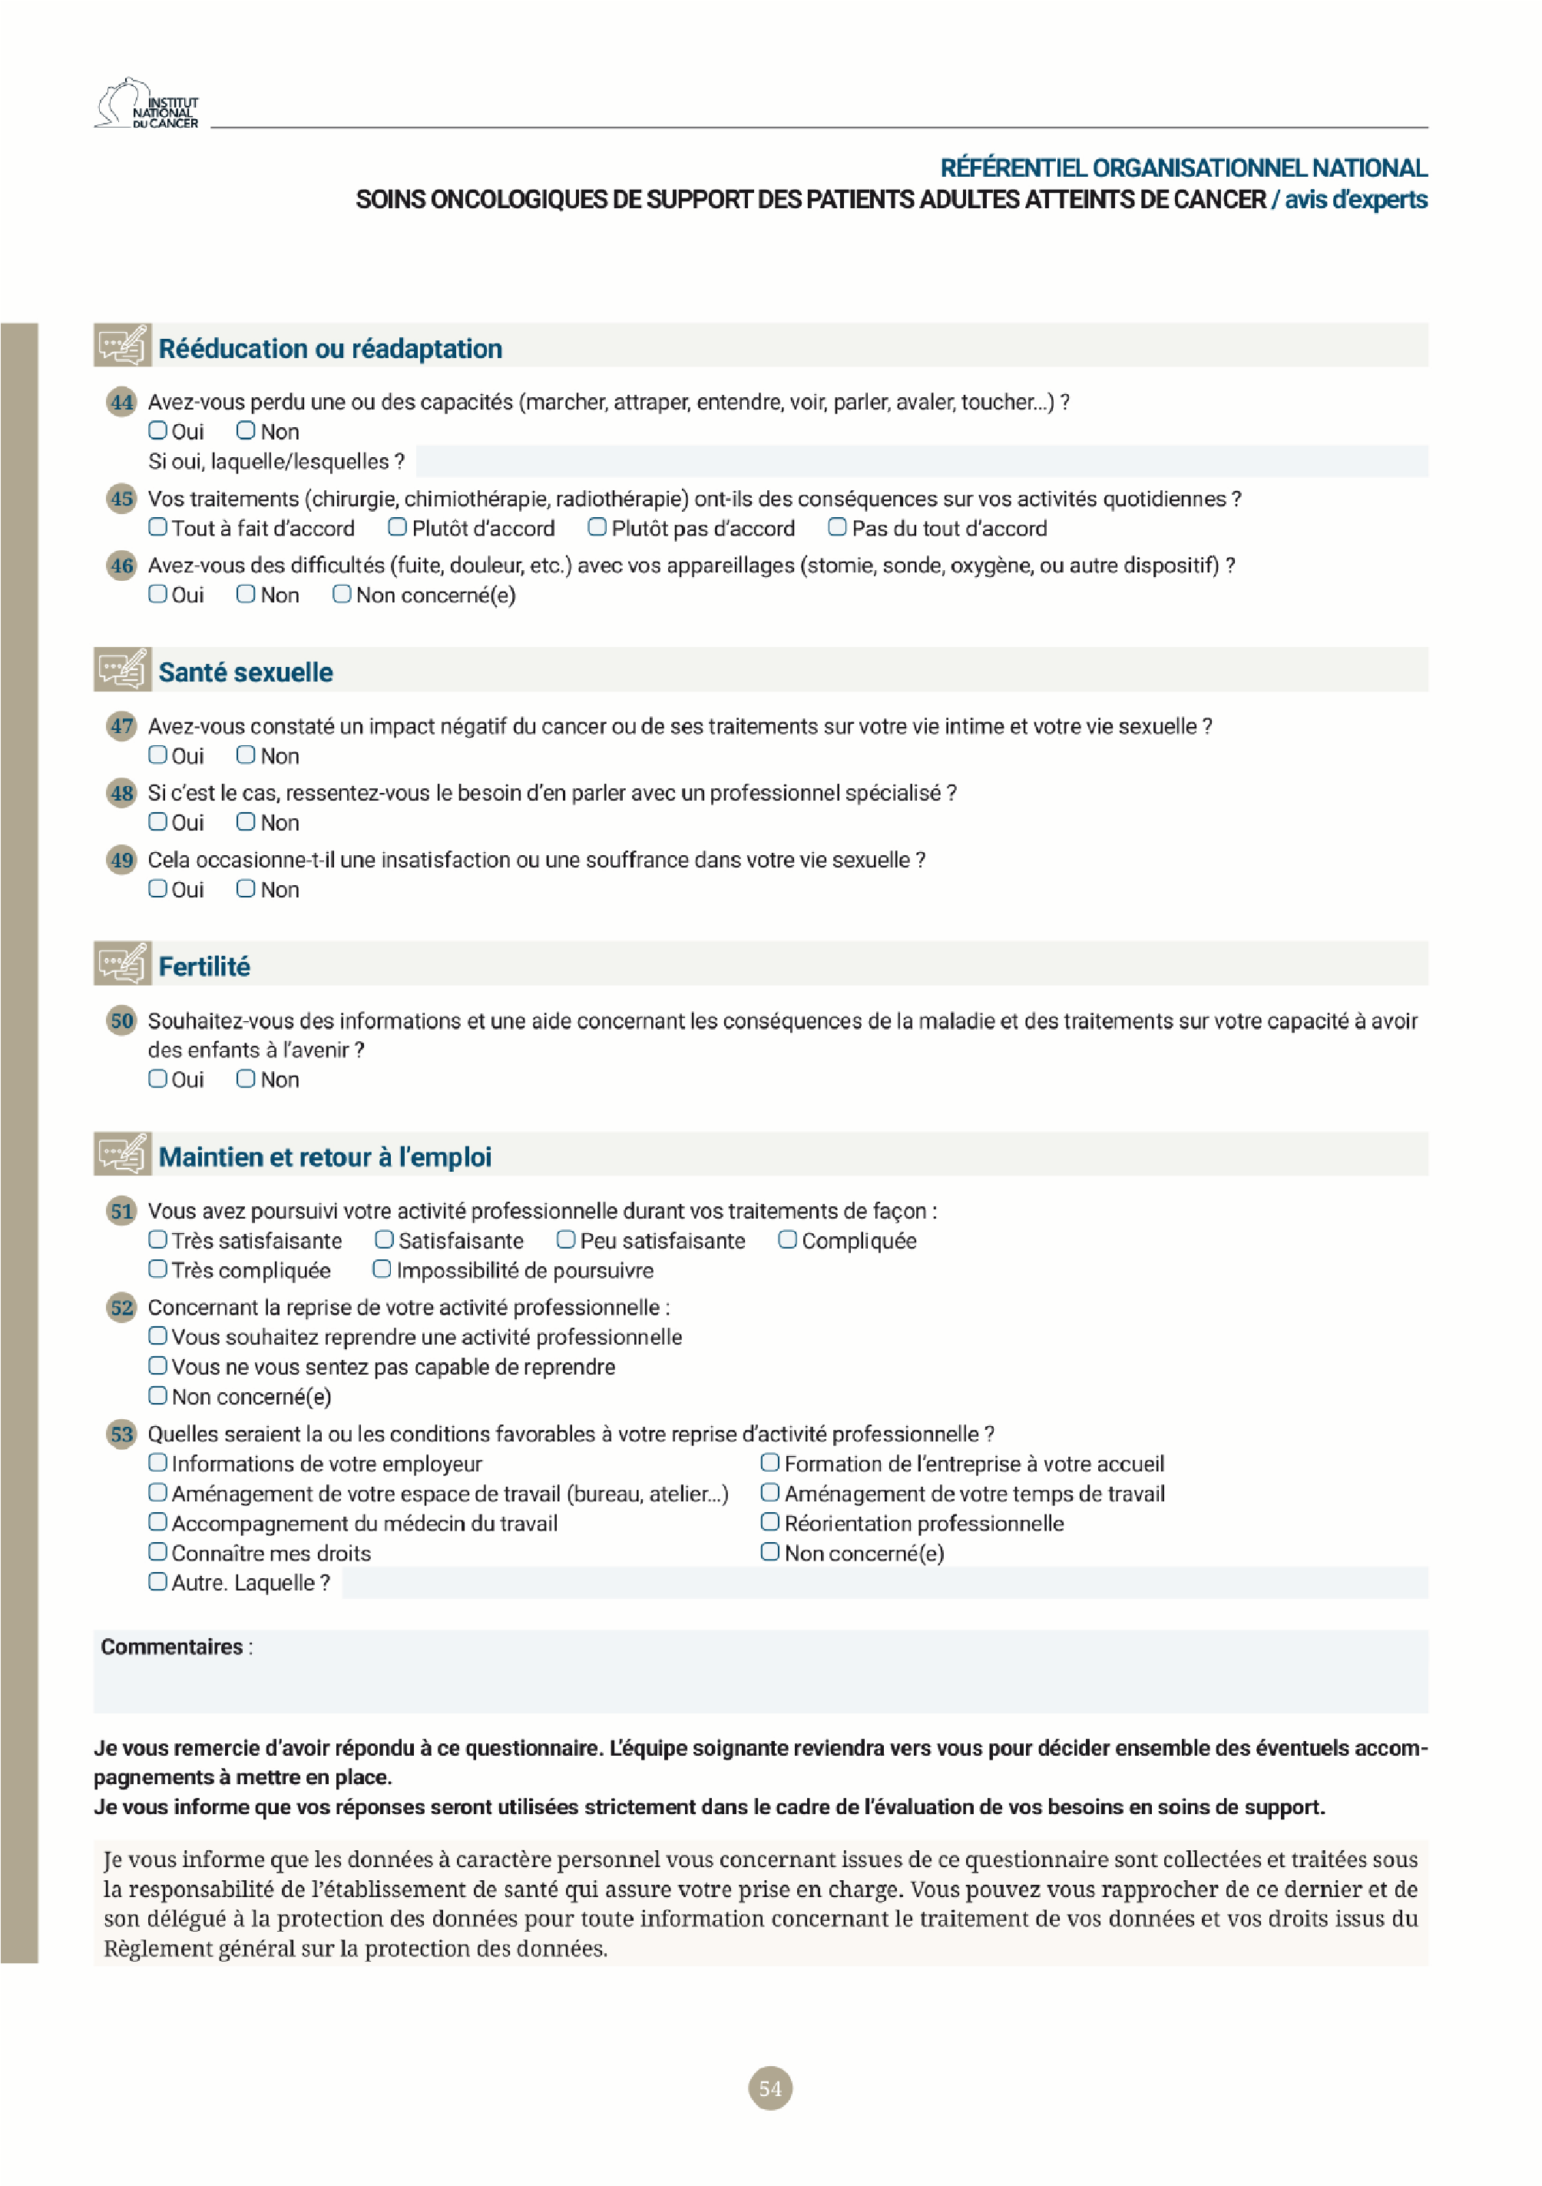

ANNEXE 2 - FICHE DE DETECTION DE LA FRAGILITE SOCIALE - SCORE EPICES (EVALUATION DE LA PRECARITE ET DES INEGALITES DE SANTE DANS LES CENTRES D’EXAMENS DE SANTE)
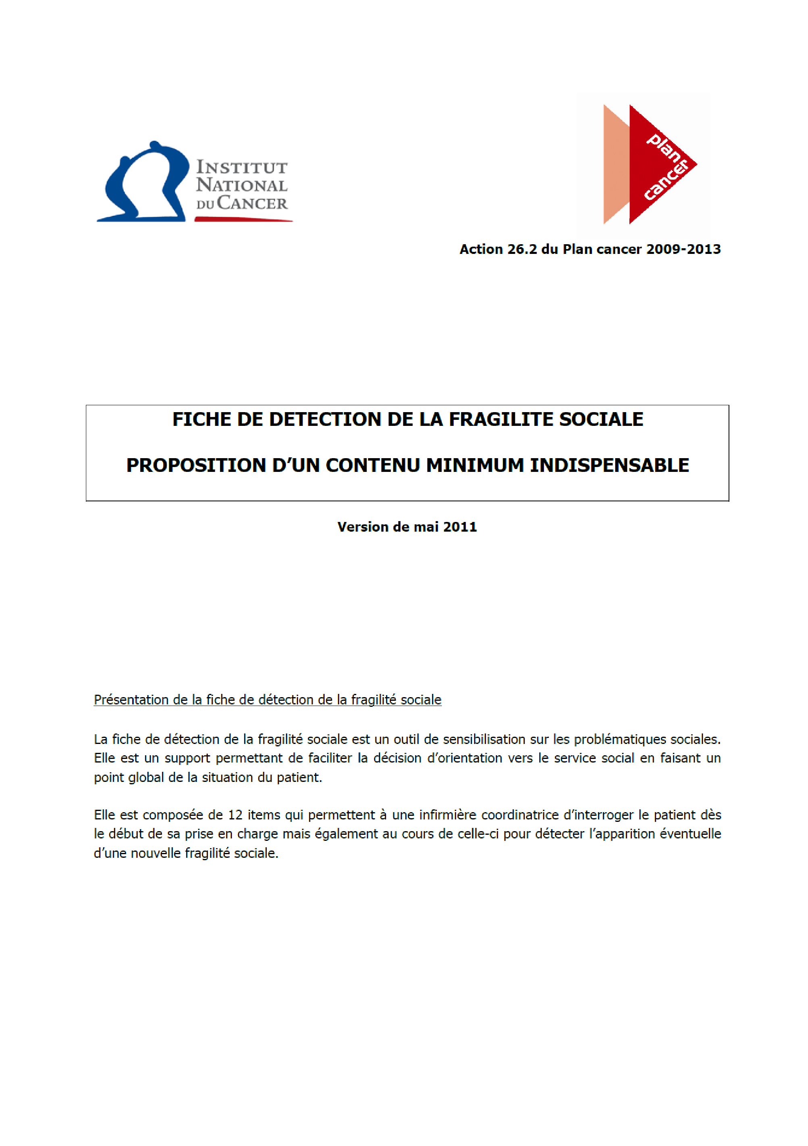

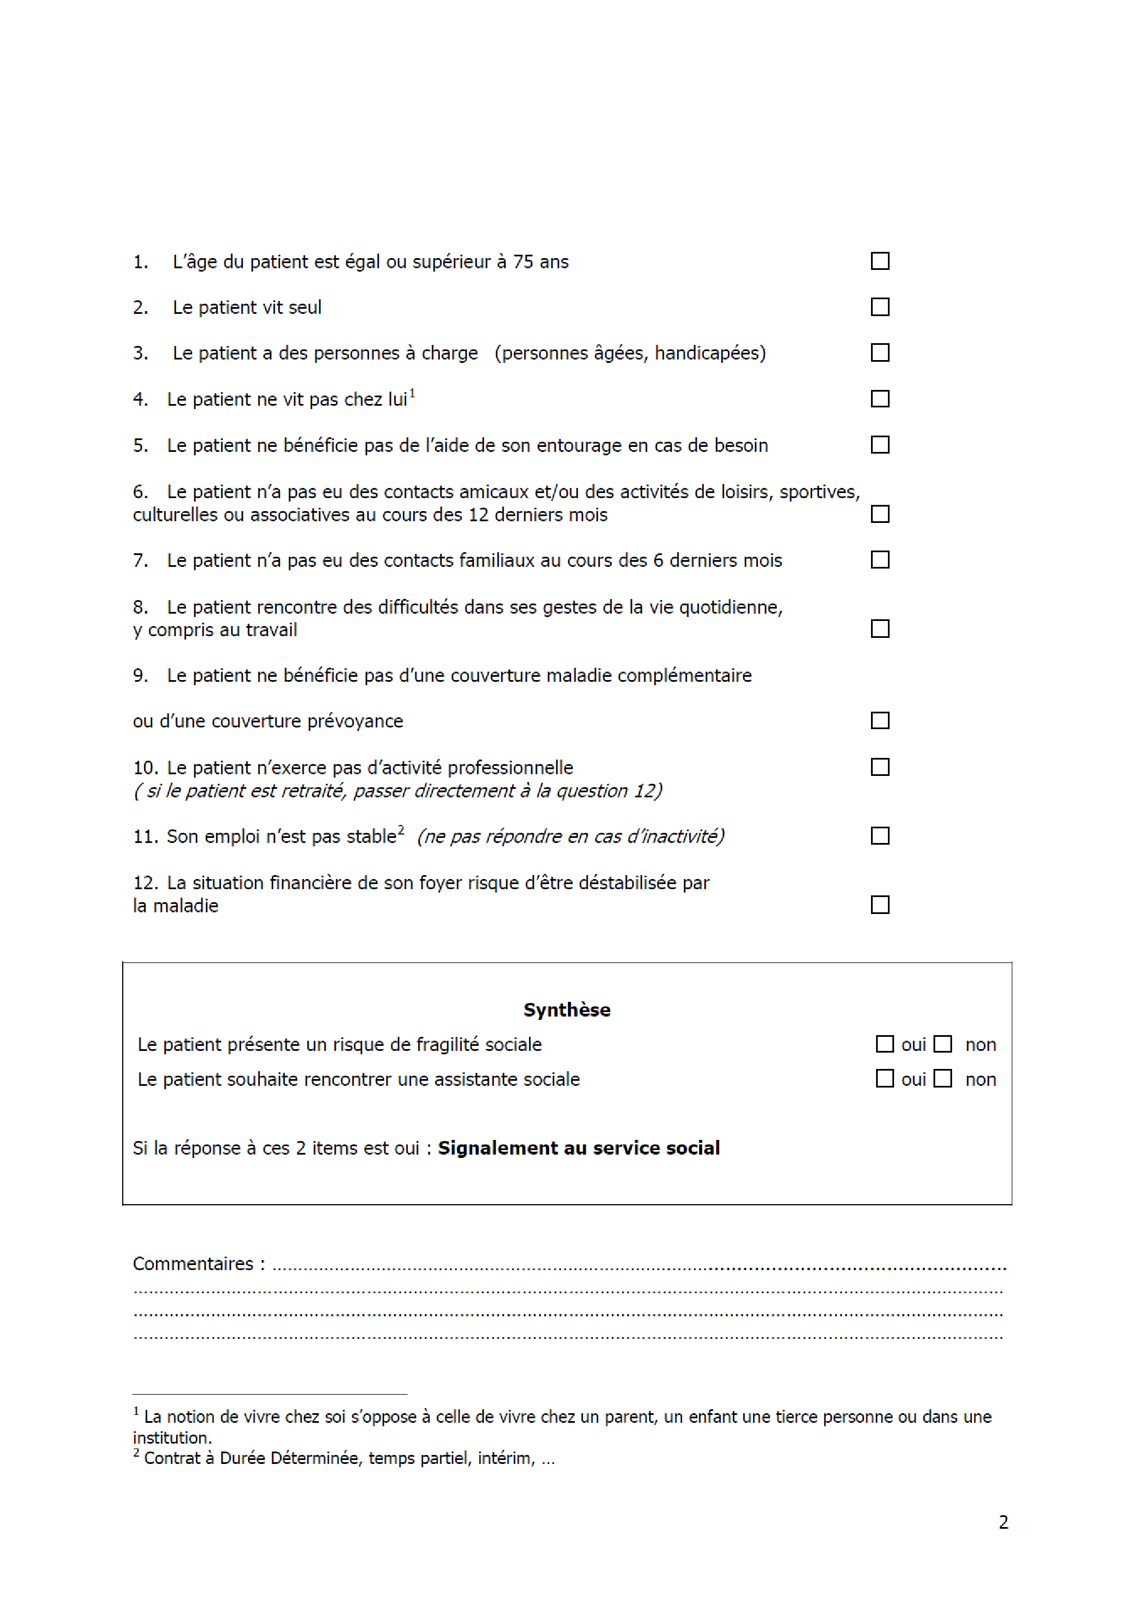

SCORE EPICES

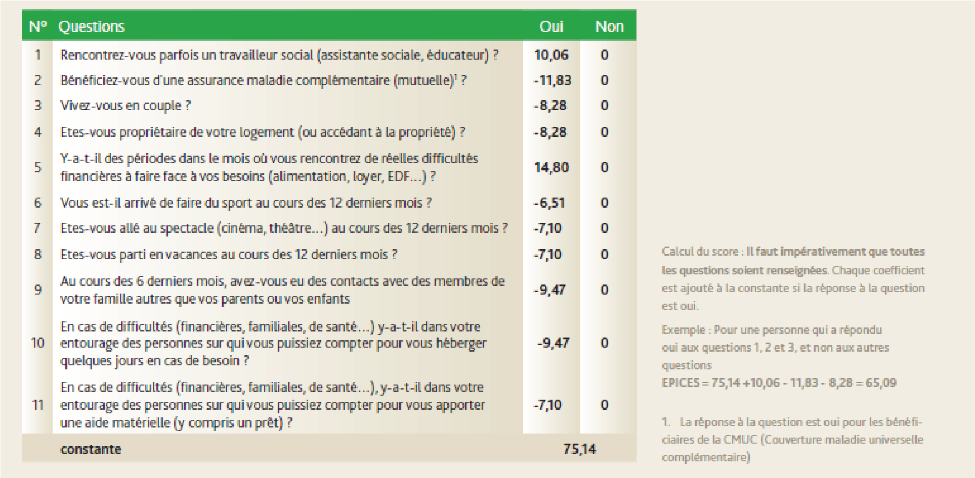
ANNEXE 3 - INDICATEURS A REMONTER A L’ARS PAR LES STRUCTURES

- Nombre de nouveaux patients/mois,
- Nombre de patients/sexe/tranche âges/lieu d’habitation,
- Indicateurs de priorité/patients,
- % d’atteinte des objectifs moyen (planning des séances respecté),
- % de recrutement de professionnels/objectifs cibles/catégorie de professionnels,
- % de signatures de conventions/organisation cible de la prise en charge,

D’autres indicateurs pourront être rajoutés ultérieurement sur demande de l’ARS.

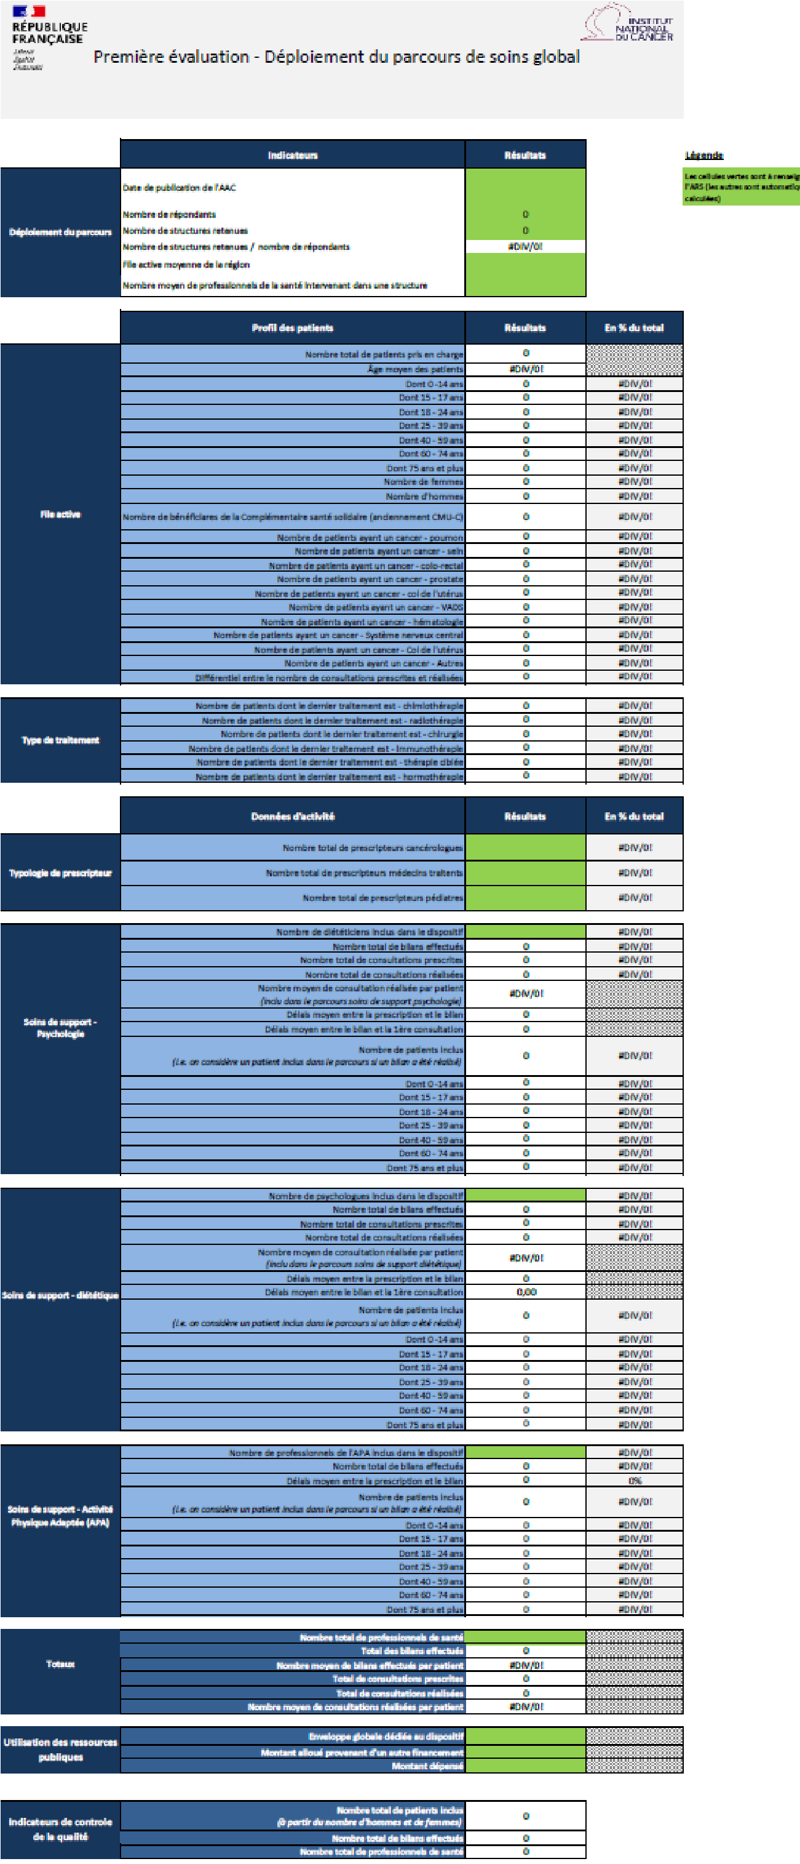

ANNEXE 4 - QUESTIONNAIRE D’EVALUATION DE LA SATISFACTION DES PATIENTS

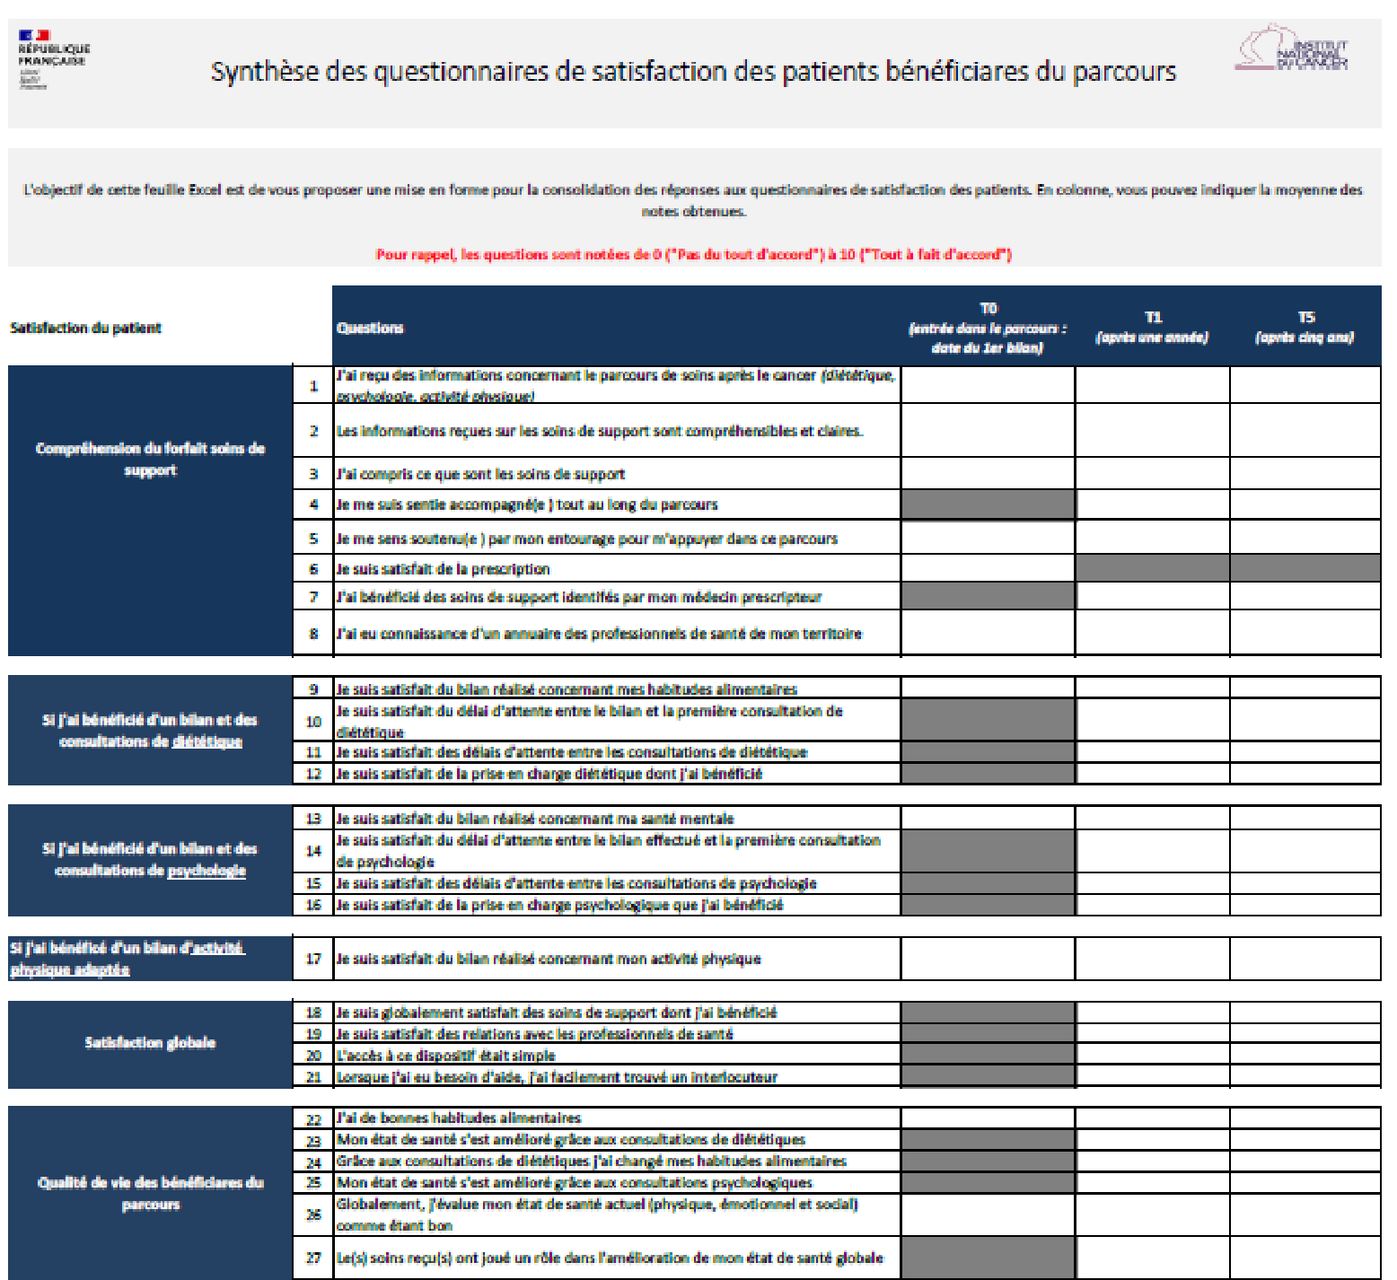

ANNEXE 5 - CONTRAT-TYPE ENTRE PROFESSIONNELS DE SANTÉ

CONTRAT-TYPE ENTRE PROFESSIONNELS DE SANTÉ MENTIONNÉS AUX ARTICLES L. 4371-1 et D. 4371 (DIETETICIENS), LES PROFESSIONNELS DE L’ACIVITE PHYSIQUE ADAPTEE MENTIONNES A L’ARTICLE D. 1172-2 DU CODE DE LA SANTÉ PUBLIQUE ET PSYCHOLOGUES ET LA STRUCTURE DÉSIGNÉE PAR L'AGENCE RÉGIONALE DE SANTÉ de GUYANE POUR LA MISE EN OEUVRE DU PARCOURS DE SOINS GLOBAL APRES LE TRAITEMENT DU CANCER

DANS LE DÉPARTEMENT DE… (TERRITOIRE…)
Numéro de contrat :
Entre d'une part : M./Mme
Exerçant la profession de diététicien/professionnel de l'activité physique adaptée (APA)/psychologue Adresse :
Téléphone :
Courriel :
N° ADELI :
N° SIRET :
Ci-après désigné « le professionnel »
Et d'autre part : [Nom de la structure] en tant que structure chargée de la mise en œuvre du parcours de soins global après le traitement d'un cancer, désignée par le directeur général de l'agence régionale de santé (ARS).
Adresse :
Téléphone :
Courriel :
N° FINESS :
Ci-après désigné « la structure »

Il a été convenu ce qui suit :
- Objet
Le présent contrat a pour objet de fixer les modalités de collaboration du professionnel au parcours de soins global après le traitement d'un cancer organisé par la structure.
Les conditions d'application du parcours sont précisées au chapitre V-1 du titre Ier du livre IV de la première partie du code de la santé publique (articles R. 1415-1-10 à -12).

Les prestations visées par le présent contrat sont :
  - Pour les diététiciens : bilan diététique (d'une durée d'une heure) et consultations de suivi (d'une durée d'une demi-heure), en fonction des besoins identifiés ;
  - Pour les professionnels de l'activité physique adaptée (APA) : bilan fonctionnel et motivationnel de l'activité physique, qui donne lieu à l'élaboration d'un projet d'activité physique adaptée (d'une durée d'une heure) ;
  - Pour les psychologues : bilan psychologique (d'une durée d'une heure) et consultations de suivi (d'une durée d'une demi-heure), en fonction des besoins identifiés.
Les professionnels produisent à la structure les diplômes, certificats ou titres de formation conformément à l'article 3 du présent arrêté.
- Cadre de l'intervention
Les prestations sont dispensées dans le cadre de la prescription médicale délivrée par le cancérologue, le pédiatre ou le médecin traitant.
Elles se déroulent sous la responsabilité de la structure.
- Modalités d'exercice du professionnel
Le professionnel s'engage à respecter les recommandations de bonnes pratiques établies par la Haute Autorité de santé (HAS), l'Institut national du cancer (INCa) et les sociétés savantes (cf. annexe) ainsi que les principes généraux exposés au L. 1111-2 du code de la santé publique.
Il s'engage également à l'utilisation des outils recommandés par la HAS ou validés scientifiquement et étalonnés. Une liste non exhaustive est, à titre indicatif, établie en annexe de ce contrat. Cette liste sera amenée à être réactualisée périodiquement en fonction de l'évolution des recommandations et des outils et plus généralement de l'évolution des connaissances scientifiques.
Le professionnel transmet le compte-rendu d'évaluation ou de bilan à la structure et au médecin prescripteur.
Il transmet, au moins une fois tous les trois mois, les comptes rendus quantitatifs et qualitatifs des interventions qu'il réalise, à la structure, au médecin prescripteur et au médecin traitant, si ce dernier n'est pas le prescripteur.
En cas de congé ou d'empêchement, le professionnel s'engage à prendre toutes les mesures nécessaires à la poursuite du bilan et des interventions pour éviter toute rupture dans le parcours.
L'activité du professionnel de santé, de celui de l'activité physique adaptée et du psychologue dans le cadre du présent contrat est couverte par son ou ses contrat(s) d'assurance professionnelle personnelle (responsabilité civile notamment concernant les actes de soins, véhicule et trajets domicile-travail, etc.). Une copie des polices d'assurance nécessaires devra être remise à la structure dans les quinze jours de la signature du présent contrat et actualisée chaque année.
Le professionnel veille au respect de ses obligations déontologiques notamment en matière d'information du patient.
4. L'utilisation et la protection des données personnelles des patients pris en charge par la structure
Toutes les données devront être numérisées, sécurisées et recueillies en conformité avec le règlement général de protection des données (RGPD). Ainsi, les informations collectées doivent répondre à des finalités déterminées, explicites et légitimes nécessaires à la prise en charge du parcours. Les données collectées doivent également être adéquates, pertinentes et limitées à ce qui est nécessaire à la prise en charge.
Les informations ainsi collectées peuvent être échangées entre professionnels aux conditions cumulatives qu'elles concernent le même patient et que les professionnels fassent partie de la structure, tout en veillant au respect du secret médical ou du secret professionnel pour les professionnels de l'activité physique adaptée lorsqu'ils ne sont pas professionnels de santé.
La structure désigne le délégué à la protection des données qui aura comme rôle de faire respecter les obligations énoncées ci-dessus par les professionnels de la structure et de veiller à ce que le responsable de traitement informe, d'une façon concise, transparente, compréhensible et aisément accessible, les personnes concernées par le traitement.
Les données personnelles recueillies auprès des usagers de la structure font l'objet de la protection légale.
- Le rôle de la structure vis-à-vis du professionnel
Les évolutions et les progrès dans l'accompagnement ainsi que les difficultés identifiées par le professionnel sont transmises par la structure au médecin prescripteur.
- Rémunération des prestations
Le professionnel non salarié est rémunéré pour la séquence de prestations qu'il réalise par le versement par la structure d'un forfait versé par étapes : après réception du bilan ou de l'évaluation, et tous les trois mois après réception du compte-rendu d'intervention du professionnel.
Le montant maximal global par patient et par an accordé aux structures par l'agence régionale de santé s'élève à 180 euros.
Le tarif maximal spécifique des bilans et des consultations du parcours de soins global après le traitement d'un cancer délivrés par les professionnels visés au R. 1415-1-13 du code de la santé publique et payés par les structures est de :
  - Tarif maximal pour un bilan d'une durée d'une heure : 45 euros ;
  - Tarif maximal pour une séance (consultation de suivi diététique et/ou psychologique) d'une durée d'une demi-heure : 22,50 euros.
- Modalités de paiement
La structure rémunère le professionnel en un ou plusieurs versements faisant suite à la réception des comptes rendus de bilans et de consultations de suivi correspondant au paiement.
- Suspension/arrêt
Le professionnel libéral s'engage à ne pas prendre de décision unilatérale de suspension des séances sans concertation préalable avec la structure et l'accord éclairé du patient.
Le professionnel s'engage également à signaler à la structure toute absence non justifiée par le patient à deux séances consécutives programmées. Dans ce cas, la structure s'engage à contacter elle-même le patient.
En cas de sortie du parcours à l'initiative du patient, le professionnel s'assure des raisons de cet arrêt, vérifie s'il est cohérent avec l'évolution du patient, en informe sans délai la structure pour qu'elle organise, le cas échéant, les suites de ce parcours. Il lui remet une note de fin de prise en charge.
Dans ces cas, le forfait dû au professionnel est proratisé en fonction du taux de réalisation du parcours prescrit.
- Durée et résiliation
Le présent contrat est conclu pour une période allant du… au…, renouvelable par tacite reconduction à la date anniversaire du contrat, sauf dénonciation expresse par l'une des parties, par une lettre recommandée avec accusé de réception, avec un préavis de deux mois minimum.
En cas de difficultés dans l'application du contrat, une rencontre a lieu dans les plus brefs délais pour examiner la situation et trouver une solution.
Le contrat peut être résilié par la structure en cas de non-respect des différents articles du présent contrat ou de pratiques non conformes aux recommandations de bonnes pratiques professionnelles. Dans ce cas, la structure adresse par voie de courrier recommandé avec accusé de réception, une mise en demeure au professionnel de se conformer aux recommandations ou, à défaut, de faire part de ses observations. Si le différend perdure, la structure résilie le contrat.
Dès lors que le contrat est dénoncé, les interventions qui étaient prévues et non réalisées ne feront pas l'objet de facturation ni de remboursement par la structure.

ANNEXE 6 - AAP PARCOURS SOINS DE SUPPORT – DOSSIER TYPE DE REPONSE.

Le porteur du projet :

Représentant légal :
Adresse :
Numéro Finess :

Référent du dossier (NOM, prénom, fonction) :
Contact courriel :
Contact téléphone :

Coordonnateur de la structure (NOM, prénom) :
Contact courriel :
Contact téléphone :

Présenter succinctement la structure porteuse du projet (si besoin joindre des documents en annexe).

Décrire le parcours global proposé pour les patients, l’organisation des bilans et des consultations de suivi.

Le forfait prévoit la réalisation d’un bilan APA permettant l’élaboration d’un plan personnalisé. Quelles suites pensez-vous proposer aux bénéficiaires pour mettre en œuvre ce plan ? Quels partenaires avez-vous identifiés ? S’agit-il d’offres APA gratuites ou payantes pour les participants ?

Présenter succinctement le périmètre géographique couvert (si besoin joindre des documents en annexe).

Estimer la file active pressentie de patients en adéquation avec le projet et présenter les modalités de calcul. Préciser, si adapté, le nombre de patients déjà pris en charge pour un cancer en lien avec la structure.

Présenter le profil social (en particulier la part des patients avec des critères de précarité PUMa et complémentaire santé solidaire), la répartition par âge, l’origine géographique (code postal) de la file active du parcours, si possible.

Lister les professionnels et/ou associations intervenant sous la responsabilité de la structure (Nom, Mail, spécialités, implantation géographie des professionnels engagés).

Obligatoire : Joindre en annexe les diplômes, certificats ou titres de formation et les justificatifs d’expérience des professionnels mentionnés dans ce dossier comme décrits dans l’article 3 de l’arrêté du 24 décembre 2020 (notamment dans le domaine de l’oncologie).

Présenter l’organisation pour coordonner le parcours (temps administratif, secrétariat…) et/ou la mobilisation des dispositifs de coordination.

Présenter les missions des professionnels intervenant dans le parcours (projets de convention comprenant la rédaction des comptes rendus de bilans et de séances, les conditions de retour d’information au médecin prescripteur et au médecin traitant, ...).

Décrire les modalités de transmission d’informations couvertes par le secret médical auprès du médecin prescripteur et au médecin traitant, si ce dernier n’est pas le prescripteur.

Présenter les partenariats établis entre les acteurs hospitaliers et les acteurs du premier recours et/ou convention entre structures.

Présenter l’estimation du budget prévisionnel en lien avec la file active estimée (si besoin joindre un tableau de synthèse en annexe) / Détail du nombre de séances, des forfaits ainsi que le caractère individuel ou collectif et leur durée.

Présenter le calendrier de mise en œuvre du projet présenté.

A fournir en annexe : engagement de la structure et des professionnels à participer à une web session d’information sur les soins oncologiques de support (SOS) organisée par le dispositif spécifique régional des cancers « Onco Guyane ».

Date et Signature du représentant légal de l’établissement

ANNEXE 7 - RECOMMANDATIONS DE BONNES PRATIQUES

Repérage et traitement précoce de la souffrance psychique des patients atteints de cancer – INCa-2018

Critères d’orientation : qui, quand et pourquoi orienter vers les psychologues/psychiatres ? - Référentiels interrégionaux en soins de support – SFPO et AFSOS-2015

Activité physique et cancer - Référentiels interrégionaux en soins de support - AFSOS2018

Activité physique adaptée chez les enfants et les adolescents jeunes adultes (AJA)Référentiels interrégionaux en soins de support - AFSOS-2017

Activité Physique et Nutrition dans la prise en charge du cancer Colorectal Référentiels interrégionaux en soins de support - AFSOS-2015

Nutrition chez le patient adulte atteint de cancer – Référentiels interrégionaux en soins de support – SFNEP, réseau NACRE et AFSOS- 2013

Dénutrition et réalimentation dans les cancers des Voies Aéro-Digestives Supérieures (VADS) - Référentiels interrégionaux en soins de support - AFSOS-2017

Bénéfices de l'activité physique pendant et après cancer. Des connaissances scientifiques aux repères pratiques (Mars 2017) -

Guide de promotion, consultation et prescription médicale d’activité physique et sportive pour la santé chez les adultes (HAS, septembre 2018) et référentiel de prescription d’activité physique et sportive pour les cancers : sein, colorectal, prostate (HAS, juillet 2019)

Le parcours de soins global après le traitement d’un cancer ne s’adresse pas aux patients pris en charge durant la période active du traitement, dont la période peut durer, selon le type de cancer et sa gravité, plusieurs mois ou plusieurs années. La trajectoire post cancer se définit à partir du moment où, si on mettait en place une consultation de fin de traitement du cancer, on pourrait dire au patient que le traitement de son cancer est terminé. A partir de ce moment-là, une surveillance est mise en place et des soins de support peuvent être proposés au patient. Durant cette trajectoire post cancer, il peut y avoir des traitements au long court qui ne font plus parti de la phase active du traitement. Il s’agit notamment des thérapies ciblées, thérapies orales, hormonothérapies, etc.

